一体式视频会议光端机简介
概述
JRAV2400HD视频会议专用光端机，每台光端机具有发送和接收1路3G-SDI +2A+IP的功能。发送和接收通过单芯光纤双向传输。JRAV2400HD在电信号输入端配备了多码率电缆均衡器，输入端每路都有1路3G-SDI环出；在信号输出端内置分配放大器，每路都有2个3G-SDI输出口。 | 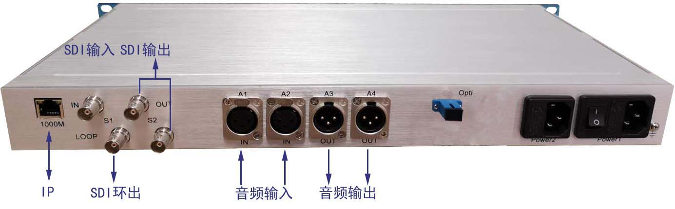
特点
- 单纤双向传输1路3G-SDI+2路Audio+IP
- 自动适应3G-SDI、HD-SDI、SD-SDI和ASI
- IP数据传输满足10/100/1000M自适应
- 有LCD液晶显示屏，显示光端机的工作状态，：
1）光接口类型
2）激光器工作波长
3）发送/接收光功率大小
4）光端机工作温度
5）每路信号的输入/输出工作状态，Audio信号还能以光柱显示信号大小
6）双电源向主板供电电压
7）能实现对端互看光端机的工作状态及光链路损耗
- 面板上还有输入/输出SDI信号、模拟音频信号、IP信号、光信号、电源的LED指示
- 双电源供电，双电源独立供电，冗余备份
典型应用

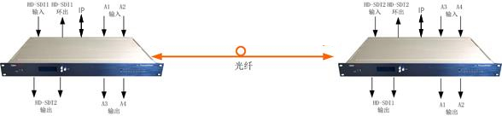

性能参数
3G-SDI视频输入 |  |  | 3G-SDI视频输出
输入路数 | 1 |  | 输出路数 | 1x2
输入反射损耗 | ＞15dB (3GHz) |  | 输出电平 | 800mV_{P-P} ±10%
 |  |  | 上升/下降时间 | ＜470ps
 |  |  | 最大抖动 | ＜0.2UI (3Gbps)
Audio模拟音频输入 |  |  | Audio模拟音频输出
输入通道数 | 2 |  | 输出通道数 | 2
频带宽度 | 20Hz～20 KHz @-0.5 dB |  | 输出频带宽度 | 20Hz～20 KHz @-0.5 dB
输入最大电平 | 17.4 V_{P-P} (+18dBm) |  | 输出最大电平 | 17.4 V_{P-P} (+18dBm)
通道隔离度 | ＞ 90 dB @ 1KHz；  ＞ 90 dB @20KHz |  | 通道隔离度 | ＞90 dB @ 1KHz；  ＞90 dB @20KHz
输入电阻 | 600Ω或高阻 |  | 总谐波失真 | ＜0.2 %
输入音频接口 | 三芯卡侬（孔） |  | 信噪比 | ＞86dB（未加重）
 |  |  | 延迟匹配 | 2º
 |  |  | 幅度匹配 | ±0.2 dB
 |  |  | 输出电阻 | 低阻
 |  |  | 输出音频接口 | 三芯卡侬（针）
IP通道
支持协议 | IEEE802.3、10M、100M、1000M、10/100/1000M自适应
工作方式 | 全双工或半工双工
物理接口 | RJ45 * 1
光路参数及其他
光波长(nm) |  | 1270/1330 | 1270/1330 | 1490/1550
光发送功率(dBm) |  | -3～0 | 2～4 | 2～4
光接收功率(dBm) |  | -13～-3 | -16～-3 | -20～-3
允许光链路损耗(dB) |  | 10(@1310nm) | 18(@1310nm) | 22(@1550nm)
光传输距离(Km) |  | 0～20 | 0～40 | 0～80
光连接器 |  | FC/UPC（或FC/APC、SC/PC、SC/APC、LC/PC）
电源 |  | AC100～265V ＜70W通过CE认证
尺寸 |  | 19英寸1U 机箱 430x230x43

